--- 上学期 ---第五单元 世界政治经济地理格局
总纲
要点提纲
重点讲析
难点诠释
考点追踪
例题精讲
要点提纲
一、世界政治地理格局
二、世界经济全球化
三、区域经济一体化
四、综合国力竞争
一、世界政治地理格局
（一）两次世界大战及其影响
1.世界政治地图概念：
是表现全球政治区域划分和国际政治关系的地图。它着重表示各个国家的地理位置、管辖范围、国界和领土轮廓。
1999年的世界政治地图
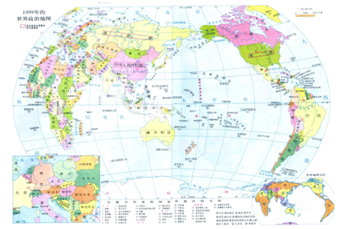
2.世界政治地图演变的主要原因：
国家间的政治和经济冲突以及国际竞争。
第一次世界大战及其影响
时间：1914—1918年
起因：由于各国工业化发展进程不同步，帝国主义政治、经济发展不平衡加剧，后起的美、德、日等国要求按实力重新瓜分世界
交战双方：同盟国（德、奥、意三国）与协约国（英、法、俄三国）
结果：协约国战胜同盟国
第一次世界大战的影响：战后，使欧洲乃至世界的政治地图发生了重大变化：德国领土大大缩小，海外殖民地被瓜分；奥匈帝国和奥斯曼帝国崩溃，欧洲出现了波兰、芬兰、匈牙利等新的国家；俄国经过十月革命，建立了社会主义国家苏联，英法元气大伤，美日力量兴起。
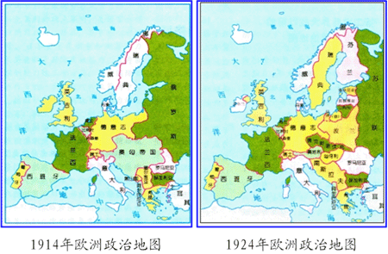
第二次世界大战及其影响
时间：1939-1945年
起因：帝国主义的侵略和扩张
交战双方：轴心国集团（德、日、意三国）与反法西斯同盟（苏、美、中、英、法）
结果：轴心国失败，世界反法西斯战争取得胜利
第二次世界大战的影响：
（1）美苏强大，英法削弱，德国分裂，日本成为美国附庸、欧洲政治上东西分裂，美苏两大阵营形成，成为东西对抗的两极格局。
（2）亚非拉民族独立和解放运动高涨，殖民体系崩溃，广大发展中国家成为一支新兴的政治力量。
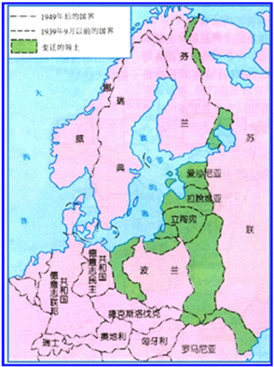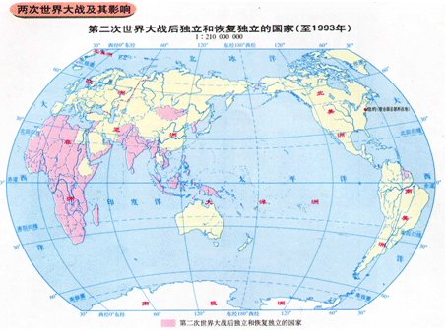
二、世界向多极化方向发展
1.世界向多极化方向发展的原因：世界政治经济发展不平衡，使美苏两极格局走向分化
2.世界向多极化发展的过程：
（1）社会主义阵营的分裂（20世纪50-60年代）
（2）西方阵营的分化（西欧、日本重新崛起，美国控制能力有所减弱）
（3）东欧剧变和苏联的解体（20世纪80年代）
（4）第三世界国家成为一支独立的政治力量。
3.世界多极化的表现：除美国唯一的超级大国外，还形成西欧、日本、俄罗斯、中国、印度等多个政治力量中心。
4.目前的世界政治地理格局是：唯一的超级大国美国，想搞一极独霸，但没有足够的经济实力；经济实力雄厚的欧洲和日本，前者向政治一体化迈进，后者一心谋求政治大国的地位；国际座标未定、但地位和作用重要的俄罗斯，拥有1亿多人口、丰富的资源、强大的工业基础和军事实力；属于发展中国家、经济高速增长的中国；占全球4／5人口的发展中国家组成的第三世界。
三、国际政治的地缘合作与冲突
1.国际政治地缘合作的背景
从全球来说，“和平和发展”是当代国际政治的两大主题。合作有利于维护和平和发展经济。第三世界国家是维护世界和平的主要力量。面对超级大国的争夺和干预，广大发展中国家需要联合起来，依靠集体的力量，提高对本地区事务和问题的发言权和控制力。许多发达国家也不希望发生冲突和战争，它们强烈要求维护世界和平。
2.国际政治的地缘合作的意义和表现：
一些国家基于地域上的联系，组建区域性国际组织。这些组织在维护区域安全、加强各国间的团结和合作、反对外来势力干涉、促进区域经济发展等方面发挥了重要作用。
3.重要的区域性国际组织：
阿拉伯国家联盟 美洲国家组织
非洲统一组织 亚太经合组织
东南亚国家联盟 石油输出国组织
欧洲联盟 北大西洋公约组织
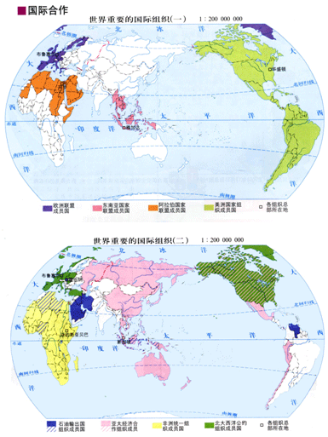
4.世界政治经济发展存在不平衡，诸多不稳定因素依然存在，使得国际形势动荡不安。
（1）霸权主义和强权政治继续存在，美国等西方大国对中国和其他国家实施和平演变战略；
（2）美国、日本和西欧经济摩擦和贸易争端加剧，争夺世界经济霸权的斗争愈演愈烈；
（3）国际经济竞争日益激烈，许多发展中国家经济环境恶化，南北关系紧张；
（4）原先在两极格局下被掩盖和压制的国家间的民族矛盾、宗教纠纷、领土争端和资源争夺等，重新出现并日益突出，甚至酿成流血冲突和局部战争。
5.地区性冲突及20世纪90年代以来爆发的局部战争
阿以冲突、海湾战争、科索沃战争、阿富汗战争、伊拉克战争。
阿以冲突的原因及影响阿以和平进程的主要因素
（1）阿以冲突的原因：
民族、宗教矛盾、领土、资源纠纷帝国主义为维护其全球战略而插手中东事务。
（2）影响阿以和平进程的主要因素：
巴勒斯坦问题
耶路撒冷问题
被占领土问题
水源问题
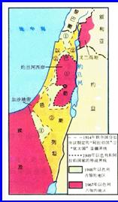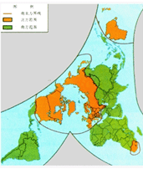
二、世界经济全球化
（一）经济活动的空间扩散
1.发展中国家与发达国家的划分
分布：发达国家：北半球
发展中国家：南半球
人口：发达国家：占世界20%
发展中国家：占世界80%
全球国内生产总值：
发达国家：占世界78%
发展中国家：占世界22%
2.发展中国家与发达国家的经济差异
 | 发达国家 | 发展中国家
工业特点 | 制造业比重高，采矿业和轻工业比重低，传统制造业比重在减少，尖端工业占优势，高新技术产业发达 | 初级加工业为主、工业产值所占比重低，采矿业比重大
农业特点 | 高度机械化，农业专业化和商品化程度非常高 | 机械化水平低，农业技术落后，从业人员多，商品率低
对外贸易 | 计算机、通讯设备等高技术产品、资金、技术 | 原料、燃料和服装、玩具等轻工业产品
发展阶段 | 后工业化阶段 | 初始工业化或农业社会阶段
经济地位 | 核心地位 | 边缘地位

发展中国家与发达国家的经济差异
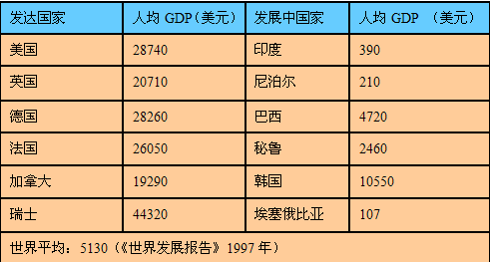
3.世界经济地理格局形成的原因
（1）形成过程：从全球来看，世界经济的核心首先出现在西欧。通过对外掠夺和殖民，欧洲人的经济活动逐步扩大到拉美、非洲、北美、印度、东亚、大洋州。
（2）形成原因：从地理上看，这种格局是欧洲经济活动向
外扩散的结果，其实质是长期的武力征服、殖民掠夺和不合理的国际经济秩序，使发展中国家在经济上处于受剥削和不平等的地位，经济相对落后。
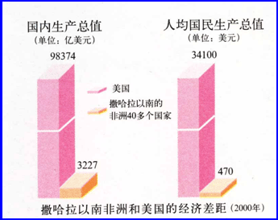
二、推动经济全球化的因素
1.经济全球化：一般是指资本、商品、服务、劳动、信息和人员超越国界，在全球范围内进行扩散的现象。
2.经济全球化表现：
①世界各国、各地区的经济联系和互相依赖空前紧密，技术、资本、人员、服务的跨国流动日益频繁。
②企业生产过程不再局限一个地方，而是通过世界不同国家和地区联合完成。
③加强国际经济联系，进入世界大市场成为国家和地区发展自身经济的重要手段。
3.推动经济全球化的因素：经济全球化的发展从根本上来说，它是生产力发展的必然结果。具体来说，在当代，推动经济全球化的因素包括：
科技进步：促进世界统一的生产体系和技术体系的使用，使产品能够大量生产和销售。特别是信息技术突飞猛进，为经济全球化奠定了物质技术基础；
跨国公司：跨国公司在全球进行资金、原材料、劳动力和市场的优化配置，利用通过遍布全球的经营网络，实现人员自由流动、新技术和新观念同步应用，促进了技术和管理的空间扩散。
（三）经济全球化的地理意义
1.发达国家是经济全球化的最大受益者
发达国家制造业、金融业发达，科技基础雄厚、基础设施完善、法制健全，在贸易、资金、技术和信息方面占据优势，主导世界贸易和金融市场。
2.发展中国家处于国际经济不利地位——南北差距有可能进一步扩大
（1）发展中国家劳动力充足而低廉，自然资源丰富，有利于吸引发达国家的资金和技术，从而对发达国家形成依赖，容易被后者控制；
（2）一些国家政局动荡，社会不稳定；
（3）由于规模小、水平低、基础差，发展中国家的许多产品在国际市场上缺乏竞争力；
（4）在国际贸易中，发达国家输出的多是先进的工业产品和零件，发展中国家则多是农矿产品和轻工产品，低级产品与高级工业产品在交换中，始终处于不等价状态；
（5）发展中国家债务沉重，给经济进一步发展带来很多困难；
（6）发达国家为了维护自身既得利益，有可能在贸易和环保等方面提出苛刻条件，给发展中国家进入世界市场设置高门槛。
3.发展中国家在世界经济全球化浪潮中面临挑战和机遇－由于自身条件和发展程度不同，发展中国家之间的差距也会拉大。
拉美地区：通过国内改革为提高竞争力奠定了基础。
东亚和东南亚：有效的产业政策和高水平的教育投入，成为吸引外资较多的地区。
撒哈拉以南非洲：工业基础薄弱，竞争力低，政治动荡，经济发展波动明显。
北非和西亚：制造业技术水平低，政治冲突频繁，吸引对外直接投资能力较低。
结论：全球化浪潮势不可挡，谁不参与，谁就落后。广大发展中国家是全球经济体系的重要成员，理应在全球化进程中发挥组织者的作用，促进公平、公正的国际经济新秩序的建立，推动自身经济发展。
三、区域经济一体化
（一）世界经济区域化
1.形成背景：全球经济联系日益密切，竞争越发加剧，区域性经济合作组织应运而生。
2.特点：区域经济集团一方面具有内向的保护性，另外一方面具有外向的竞争性。
区域经济集团在集团内国家间实行关税互惠，取消贸易壁垒，组成共同市场，实现经济互补合作。
3.经济区域化的作用：加强区域内部经济联系，经济区域化也是走向经济全球化的阶梯。
4.经济区域化的原因：
（1）区域内经济联系密切，交往便利，易于找到利益共同点，建立一体化组织。
（2）一些经济大国为抢占世界市场更多的份额，需要以各自建立的一体化组织为依托，极力扩大势力范围，实现竞争优势。
（3）发展中国家需要加强政治协调和合作，以集团姿态对应发达国家的竞争和不合理的经济秩序，迎接经济全球化的挑战。
三、主要区域经济集团
1.欧洲联盟（EU）
成员： 2004年已有25个成员国
特点：已建成商品、人员、劳务和资本在内部自由流动的欧洲统一大市场。
2.北美自由贸易区（NAFTA）
成员：美国、加拿大、墨西哥
特点：由发达国家和发展中国家组成，成为与欧盟抗衡的共同市场。
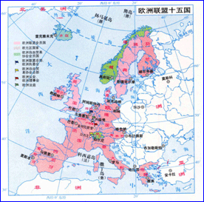
3.亚太经合组织（APEC）
成员：包括中国在内的21个成员国
特点：比较松散的非正式集团
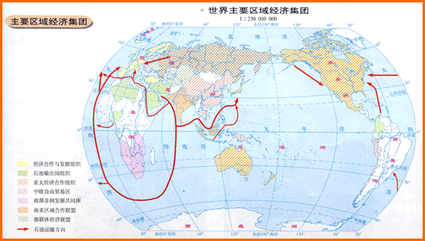
四、综合国力的竞争
（一）综合国力构成的基本要素
1.综合国力概念：是指一个国家的综合实力。
2.主要构成要素：
基本实体：国土面积、地理位置、自然资源、人口
经济力量：是最重要的构成要素
军事力量：常规军事力量、战略核力量
内政和外交、科学和技术
用以反映一个国家在世界政治、经济、军事、外交等事务中所起作用的大小和所处地位的高低。
3.我国的综合国力：经有关专家测算，新中国成立以后，经过四十多年的艰苦奋斗，我国的综合国力已上升到世界第7（6）位，在国际事务中的影响力日益增强。
综合国力的基本构成要素
1.基本实体：反映一个国家生存空间的大小及其位置优劣、资源状况、劳动力的数量和质量等。
（1）国土面积：国土面积辽阔有利于国家发展
领土大国多为资源大国
国土辽阔，有利于延缓外敌进攻，也便于分散配置工业基地和国防设施。
(2)地理位置：直接关系国防安全和国家建设
位于世界海陆交通枢纽的国家，通常具有重要的战略价值。(利与弊)
邻国较多的国家，因边界问题发生冲突的可能性较大。
地形条件复杂，对军事防御有利，对经济发展不利。
(3)自然资源：是国家力量的物质源泉，对资源的争夺和控制，往往是战争和冲突的重要起因。
(4)人口数量和质量：人口数量影响兵员数量和持续作战能力；人口受教育程度影响科技创新、推动国家进步的力量大小。
2.经济力量：是综合国力最重要的构成要素。财富在和平时期是影响国际政治的重要因素，在战争时期可以迅速转化为军事力量。
（1）工业生产能力：工业领先地位的国家有称霸世界的能力；工业不发达的国家有丰富资源也无法转变为现实国力；国力竞争也需要先进的国防工业。
（2）农业生产能力：决定一个国家的粮食能否自给和输出。粮食不能自给的国家，进口能力受到挑战时，就会威胁国家稳定和生存。
（3）交通和通讯能力：在技术高度发达的信息社会，交通和通讯意味着速度和财富，也是现代战争的制胜武器。
3.军事力量：主要反映在常规军事力量和战略核力量两个方面。其中武器装备的现代化程度和高科技含量 ，以及拥有较高素质的战斗人员，日益成为战争胜负的主要因素。
4.内政和外交：如政府组织、协调和控制能力，施政效率，内政方针，好的外交政策等。综合国力的各个要素能否形成合力并发挥最大效能，在很大程度上取决于政府的力量。
5.科学和技术：科技成果转化为现实生产力的周期迅速缩短，对综合国力发展的影响深远。
（二）我国提高综合国力的途径
1.科教兴国和可持续发展
2.坚持改革开放，保持经济持续快速增长
3.重视农业和农村问题
4.实行计划生育，控制人口数量，提高劳动力素质
5.坚持独立自主的外交战略
难点诠释
一、世界政治地理格局
二、世界经济全球化
三、区域经济一体化
四、综合国力竞争
一、世界政治地理格局
1.两次世界大战爆发的背景
第一次世界大战爆发的背景：
殖民主义和帝国主义经过近300年的发展，到20世纪初，各帝国主义国家已经基本把世界瓜分完毕。在1900年的世界政治地图上，主要是几个殖民国家及其殖民地。当时的殖民地面积占世界面积的一半以上，人口5亿多。主要的宗主国包括英国、法国、俄国、德国、美国。英国的殖民地面积比其本土大100多倍。美国原来也是殖民地，在独立后却走上殖民扩张的道路。日本是亚洲唯一走上西方道路的国家。日本在1853年受美国舰队逼迫对外开放。
但是因为它处于欧洲侵入亚洲路线的末端，位于印度、中国之后，在列强分割衰落的中国清王朝时，乘机改革，富国强兵，避免了半殖民地危机，成为新的帝国主义。
第二次世界大战爆发的背景：
第一次世界大战并没有解决帝国主义间的根本矛盾，相反主要资本主义国家间的实力对比又发生新的变化。美国和苏联经济迅速发展，工业生产水平跃居世界前两位。德国在英美扶持下重新崛起，为再度称霸世界奠定了经济基础。后起的日本和意大利不满于战后现状，企图侵占更多的领土和殖民地。德国、意大利、日本先后走上疯狂对外扩张的道路，并在20世纪30年代结成企图征服世界的轴心集团。
2.两次世界大战的异同点
相同点：
（1）原因相同，都因资本主义政治经济发展不平衡引起；
（2）发起国都是德国，战火先起源于欧洲；
（3）都给世界带来深重灾难；
（4）都推动战后民族解放运动和社会主义运动的发展
不同点：
（1）规模不同，第二次世界大战时间、规模都超过一战；
（2）性质不同，一战是帝国主义战争，二战是世界反法西斯战争；
（3）影响不同，二战影响远大于一战，摧毁了法西斯主义，争取和平进步思想深入人心，客观上推动了科学技术的迅速发展等。
3.二战后世界向多极化发展的过程
（1）社会主义阵营的分裂。
苏联和东欧国家原来就存在许多历史遗留下来的矛盾。因为领土划分和确立势力范围方面的矛盾，南斯拉夫和苏联的关系首先在1948年破裂。1956年，波兰和匈牙利发生骚乱，苏军甚至出兵布达佩斯，运用武力对两国加以控制和干涉。1960年，阿尔巴尼亚和苏联的关系破裂。1968年，苏联出兵布拉格，武装干涉捷克共产党改革进程。在远东地区，中苏关系在50年代后期出现紧张，60年代急剧恶化，两国甚至于1969年在黑龙江省乌苏里江上游的珍宝岛发生严重武装冲突。
（2）西方阵营的分化。
法国传统上是欧洲大陆型国家，与英美有一定矛盾。战后因经济困难和政治不稳，需要美国的援助和支持。50年代末，法国经济恢复并有新的发展，特别是戴高乐重新执政后，奉行独立自主政策，改善与中苏两国的关系，实现法德合作，注意发挥法国在西欧的核心地位。联邦德国和日本在60年代经济有很大发展，对原来依附美国的地位渐生不满，转而调整对外政策，谋求政治大国的地位。
（3）东欧巨变和苏联的解体
20世纪80年代末90年代初，东欧发生剧变，柏林墙倒塌，两德统一，华沙条约组织宣告解散，北约组织则减少军事色彩，加强政治职能。南斯拉夫内战，分裂为5个国家。1991年苏联解体，分成15个国家。以欧洲和德国分治、东西方冷战、两大军事集团对峙和两个超级大国争霸为特征的美苏两极格局不复存在。
（4）第三世界国家成为一支独立的政治力量
中小国家的国际地位不断提高，第三世界作为一支独立的政治力量，在联合国中改变了超级大国操纵国际事务的局面。一些地区性大国如南亚的印度、北非的埃及、南美的巴西逐渐崛起，削弱了超级大国对地区问题的发言权和控制力。中国作为第三世界的一员，拥有不可估量的发展潜力。中国作为一个完全独立的世界实力出现，甚至被视为触发从两极向多极转化的标志。
4.阿以冲突
1947年，联合国大会关于巴勒斯坦分治的第181号决议，规定在巴勒斯坦建立阿拉伯国和犹太国，耶路撒冷由联合国管理。因该决议的不公平遭到巴勒斯坦的阿拉伯人和阿拉伯国家反对，巴勒斯坦国没有成立，犹太人成立以色列国。
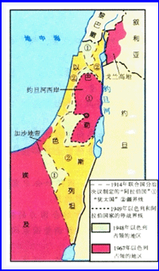
以色列自1948年建国以来，先后同它的阿拉伯邻国爆发了5次大规模战争，它的实际控制面积也因此多次发生变动。1974年和1982年，根据叙以协议和埃以和约，以色列先后归还了叙利亚的戈兰高地部分地区和埃及的西奈半岛。
5.耶路撒冷
世界著名城市之一，犹太教、基督教和伊斯兰教的圣地。人口约40万。居民主要有阿拉伯人和犹太人。城市的历史十分悠久，在公元前19世纪就初具城廓，后曾遭多次毁坏和重建。
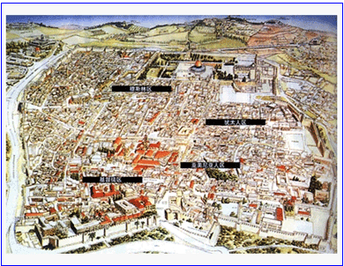
该城分新旧两区。西区是19世纪起新建的市区，布局别致，景色秀丽。东区的面积为西区的两倍。城内有许多宗教圣迹，如摩利斯山岩顶，顶上建有伊斯兰教的岩石殿和阿克萨清真寺、被视为犹太人团结象征的“哭墙”、基督教的圣墓教堂和耶稣被钉在十字架上所经过的道路、锡安山犹太教的圣殿（教徒们来此朝觐祭神）等等。圣经《旧约全书》和《新约全书》中所涉及的人名、地名和事件，在该城一般都有迹可寻。该市有许多文化设施，希伯莱大学、博物馆、艺术馆、图书等。
二、世界经济全球化
（一）经济活动的空间扩散
扩散过程：欧洲经济向外扩散开始于15世纪，到20世纪扩展到全球，形成一个欧洲人的世界经济。由欧洲开始的世界经济最初包括西欧、东欧和南美、中美的一些地方，然后向加勒比地区、北美、印度、东亚、澳大利亚扩散，最后到达太平洋群岛。
扩散方式：欧洲人扩大经济范围的方式也不一样。在拉美是通过掠夺和殖民，在澳大利亚和北美则通过排挤土著人建立欧洲生产方式，在印度是通过军事占领和政治控制，在中国是通过强迫开放市场。
扩散结果：从世界经济范围扩大的进程来看，最早核心地区在西欧，后来扩大到北美和日本。边缘地区原来只有拉美，随着帝国主义和殖民主义对世界的分割和控制，非洲和亚洲等地也相继变成边缘地区。
核心和边缘反映各个国家和地区在世界经济中地位和作用的不同。核心指经济发达、工资高、技术先进的国家和地区，在经济上剥削其他国家和地区。边缘国家则经济落后，技术简陋，生产单一化，经济上遭受先进地区的剥削。
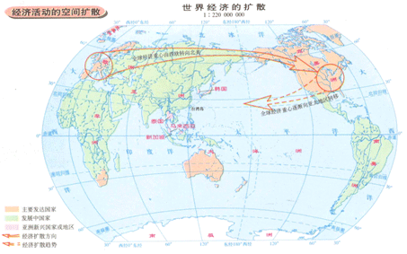
（二）推动经济全球化的因素
1.科技进步是推动经济全球化的首要因素
（1）科学技术是经济全球化的推进器。科学技术可以提高生产效率，扩大产品市场范围，使产品和服务能迅速在全球普及。面对日益激烈的市场竞争，企业也需要通过技术创新和产品更新来占领新的市场。
（2）现代交通运输的发展加强了各国间经贸往来和政策协调，促进世界商品循环和人员流动。以国际互联网为代表的现代通讯技术在便利国际贸易和国际投资的同时，也带来了更多的贸易和投资机会。
2.跨国公司在推动世界经济全球化中的作用
（1）打破国家间贸易壁垒，加速生产和资本的国际化；
（2）通过在公司内部转移与推广新技术与新产品，促进技术的空间扩散；
（3）扩大国际贸易量，提高国际金融市场的运行效益；
（4）使世界各国经济相互依赖性增强，促进国家间经济政策的协调和融合。
3.对外开放和发展市场经济，越来越多的国家实行对外开放和发展市场经济，边界控制减弱，是经济全球化的政策保障；
4.国际贸易和投资自由化，是经济全球化的直接动因；
一些跨国公司1996年的销售额
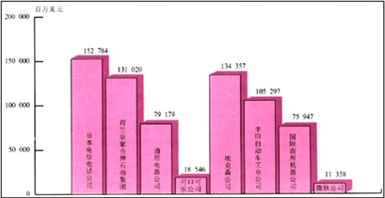
三、区域经济一体化
（一）区域经济一体化组织形式的内涵
组织形式 | 成员国相互间的关系 | 与第三国的关系 | 联系程度
特惠关税区 | 部分商品减免关税,不涉及农产品 | 不得享受关税减免 | 最低形式
自由贸易区 | 取消商品关税,不涉及农产品 | 各成员国按各自的标准分别征收关税 | 初级形式
关税同盟 | 取消进口关税,贸易自由 | 实行统一的对外关税 | 中级形式
共同市场 | 取消进口关税,贸易服务、人口、劳务、资本自由转移 | 实行统一的对外关税 | 较高形式
经济联盟 | 除上述外,统一经济政策,建立超国家的权力机构,国家经济边界消失 | 实行统一的对外关税,统一的对外经济政策 | 最高形式

（二）经济全球化与区域经济一体化的异同点
相同点：
1.实质相同，最终都趋向经济一体化，国家经济边界逐渐消失；
2.出发点相同，都为增进民族国家的经济利益增强国家的经济实力，改善国内人民的生活水平；
3.宏观经济调控运用统一的经济政策，微观经济联系和运行采用统一的国际惯例；
4.内部都采用共同的市场机制、市场运行规则和市场运行方式,力求经济资源得到最合理、最充分的利用；
5.内容相同,即各种生产要素的全面、自由的流动。
不同点：
1.经济全球化由于范围广泛，参与成员多，差异区别大，利益难以协调，从而使一体化程度、层次难以提高，进程缓慢;区域经济一体化正相反。
2.全球范围的资源流动只能说是在与各种障碍、保护、壁垒的冲撞中朝着自由与开放的方向发展；区域化的资源流动要比全球化的资源流动更为便捷、自由。
3.全球范围的经济协调功能效能较低，资源配置难以合理，尤其是调节机制难以有效建立和运行；而区域经济一体化的协调功能是比较强健、有力、有效的。
（三）欧洲联盟简介（EU）
1.欧洲一体化的发展
1952年法、德、意、荷、比、卢成立欧洲煤钢联营
1958年六国成立欧洲经济共同体和欧洲原子能联营
1967年上述集团合并为欧洲共同体
1986年欧洲共同体成员增加到12个
1993年欧洲统一大市场建立，欧洲联盟建立
2000年欧盟成员增加到15个
2002年1月1日欧盟启动欧元
2004年欧盟成员达到25个
2.欧盟建立的意义：标志着欧洲联合走向政治经济一体化。欧盟是目前最发达的区域经济一体化组织，1995年其国内生产总值已超过美国和日本，成为与美日抗衡的经济实体。
3.欧盟的三大支柱：经济货币联盟、共同外交与安全政策、共同司法与警务合作
4.欧盟的宗旨：建立一个没有边界的内部空间，加强经济和社会协调发展，统一货币，使各成员国经济、社会均衡持久的发展。
5.主要目标：争取在成员国之间逐步实现商品、人员、劳务和资本的自由交流，进一步促进经济的发展。
（四）经济全球化和区域经济一体化对中国经济发展的影响
1.积极影响
（1）国际投资环境大大改善。金融领域的全球融合也使国际资金流动更加便利通畅，因此中国在改革开放中能吸引到更多的外国资金,同时也拥有本国资本外投的良好经济环境和条件。
（2）中国的跨国公司获得了发展的契机。中国的跨国公司兴起始于20世纪80年代以后,其劣势在于产品技术含量低且多属劳动密集型产品。但已有很多这样的跨国公司从传统贸易活动深入到国际生产领域和高科技领域,并开始参与国际市场的竞争,向发达国家跨国公司提出了挑战。这是一个好的开端。
（3）利于促进国内产业结构调整。经济全球化和区域经济一体化条件下融资的便利和国际市场竞争的透明化、激烈化,促使中国适应竞争,满足国际国内市场需要而生产出适销对路出口商品,不断优化出口商品结构。
（4）利于促进中国外贸发展。经济全球化中实行的多边贸易体制和区域经济一体化中集团内部的自由贸易,客观上促成国际贸易的迅速发展，中国经济可从国际贸易总额增加中获益。
（5）有利于解决中国的就业问题。经济全球化和区域经济一体化带动了世界范围内经济与技术开发区、保税区和自由贸易区等多种形式经济区的发展。中国东南沿海地区各类经济区很多，它们不仅成为吸引外资的“载体”,而且对于解决中国的就业问题发挥了积极作用。
2.不利影响
（1）经济全球化与区域经济一体化可能使中国经济主权受到冲击和削弱。金融全球化、投资国际化、生产国际化、贸易自由化,从各个方面对各国经济主权进行无情侵蚀,这不仅深刻地改变着世界经济的面貌,而且也使一个国家的主权,特别是发展中国家主权的本质发生一定的变化。
（2）经济全球化与区域经济一体化的发展加剧了经济发展不平衡。这种不平衡表现在发达国家与发展中国家的收入差距拉大,也表现在区域集团成员与非成员经济待遇上的差别。中国也要经受经济发展不平衡规律的考验。
（3）国际投资、国际贸易的自由化发展使中国国内市场受到冲击。关税降低以及非关税壁垒的削减使国内市场中“幼稚工业”不能得到保护;发达国家跨国公司的扩张更是挤占了国内市场份额;大量国际游资冲击着国内不完善的金融市场,以至于不得不依赖强硬的资本项目管制,但这并非长远之计
四、国际竞争力八要素
1.经济实力
用以测度一国宏观层次上的经济实力基础，对一国国内经济进行全面评价。
2.国际化程度
用以测度一国参与国际贸易以及投资流量的程度。
3.政府作用
用以测度政府政策对国际竞争力发展的有利程度。
4.金融环境
用以测度股票市场及金融服务的绩效。
5.基础设施
用以测度资源与基础设施体系对国内企业基本需求的满足程度。
6.管理程度
用以测度以有创新精神的、可盈利的及负责任的方式管理企业的能力。
7.科学技术
用以测度一国在基础研究和应用研究中取得的成就及运用科学技术的能力。
8.人口结构素质
用以测度一国人力资源的质量和有效性。
“全球综合国力”排名表（TOP10）
排名 | 国名 | 经济力 | 科技力 | 军事力 | 资源力 | 社会  发展 | 政府  调控 | 外交力 | 年增  长率 | 综合  国力
1 | 美国 | 3194 | 2218 | 2197 | 295 | 529 | 159 | 97 | 2.6% | 8530
2 | 日本 | 2122 | 1390 | 778 | 37 | 390 | 151 | 79 | 1.1% | 4947
3 | 法国 | 1560 | 1263 | 786 | 14 | 397 | 166 | 94 | 2.6% | 4280
4 | 英国 | 1575 | 1076 | 805 | 19 | 378 | 153 | 90 | 2.3% | 4096
5 | 德国 | 1736 | 1077 | 600 | 11 | 398 | 168 | 91 | 2.0% | 4081
6 | 俄罗斯 | 578 | 623 | 829 | 312 | 318 | 144 | 97 | 4.9% | 2901
7 | 中国 | 1301 | 349 | 488 | 274 | 233 | 119 | 99 | 7.7% | 2863
8 | 加拿大 | 819 | 230 | 159 | 317 | 408 | 155 | 87 | 3.0% | 2175
9 | 意大利 | 725 | 269 | 209 | 30 | 384 | 150 | 84 | 2.5% | 1851
10 | 澳大利亚 | 538 | 129 | 114 | 177 | 398 | 138 | 77 | 2.4% | 1571

考点追综
一、世界政治地理格局
二、世界经济全球化
三、区域经济一体化
四、综合国力竞争
考纲要求
1.了解两次世界大战及其对世界政治格局的影响。
2.了解当前政治地理格局的特点及其发展趋势。
3.理解国际政治地缘合作与冲突的背景、表现形式和前景。
4.了解经济发达国家和发展中国家的分布及其特征，理解其形成原因和发展过程。
5.理解科学技术和跨国公司对推动经济全球化的主要作用。
6.了解经济全球化的地理意义。
7.了解世界经济区域化形成的原因、特点及其对世界经济的影响。
8.了解当今世界主要区域经济集团的发展现状及其在区域经济发展中所起的作用。
9.了解综合国力的概念及其基本构成要素。
10.了解提高综合国力的途径。
考点分析：
1.世界政治地理格局是目前世界关注的焦点，是高考考查的热点。这一部分与历史知识联系密切，应联系历史知识，分析影响世界政治地理格局的因素以及世界政治地理格局的发展变化。
2.联系时事热点分析世界局势的变化及其原因。这部分知识往往与时事政治紧密相联，由时事情境切人，考查有关内容。国际政治的地缘合作与冲突，经济全球化、区域经济一体化等在政治课本中也有介绍。因此是学科综合试题切入的重点。应当注意如何从地理角度对相关问题进行分析归纳和总结。
3.世界主要区域经济集团、区域性国际组织的名称、总部、成员、发展方向、地理意义等多要求采用对比分析方法解答相关问题。
4.综合国力能衡量一个国家的国际地位，如何提高综合国力是摆在每个国家目前的重要课题，也是命题者命题的方向之一。
5.此部分内容与世界区域自然与人文地理结合十分密切，试题将会在考查世界热点区域地理背景的基础上，联系本单元热点问题进行命题。
例题精讲
例题1.（2000年高考文综浙江、江苏卷）西亚历来是西方强国激烈争夺的地区，读“西亚地理简图” ，回答：
（1）2003年，美国先发制人对西亚国家 （填图上英文字母代号）发动战争。该国的 平原是人类文明的发祥地之一，它是世界著名的 农业区。
（2）西亚地处亚、非、欧三洲交界地带，周边有许多重要的海上交通和战略要地，其中 海峡扼主要产油区、石油运输重要通道的出口处；曼德海峡是 海通往印度洋的咽喉要道。
（3）西亚油田集中分布在 及其周围地区。世界上五大储油国中唯一的非阿拉伯国家是 （填图上英文字母代号）。西亚石油主要运往西欧、 和美国，石油运输方式主要有 和 。丰富的石油资源带动了西亚大部分地区经济的发展，除产油国外，有些国家通过 ，或 ，或 ，都获得很大的经济效益。
解析：本题以2003年美国对伊拉克发动战争为切入点，重点考察西亚地区在世界上所处的重要交通和战略地位，以及该地区在世界石油能源分布和生产中所处的重要地位，从而揭示中东地区成为区域冲突和西方大国插手该地区事务的根本原因。
图中伊拉克两河流域的美索不达米亚平原是人类文明发祥地之一古代巴比伦王国属地，也是世界著名的灌溉农业区。西亚是世界最大产油区，也是世界主要石油输出区，本区石油主要输往美国、日本、西欧各国。本区的非产油国借助有利的地理条件,也从石油生产与运输中获得较大经济效益。如收取油管过境费、进口原油加工后再出口，向产油国输出劳务等。
答案：
（1）C 美索不达米亚（或两河） 灌溉
（2）霍尔木兹 红
（3）波斯湾 E 日本 海运 输油管 收取油管过境费 进口原油加工后再出口 向产油国输出劳务
例题2：（2004年高考文综天津卷）
阅读下列图文材料，回答问题。
“欧洲的统一不会在一夜之间实现，也不会仅仅靠一项计划来完成。它将通过一系列具体的成就而进行，首先要做的就是取得一个实际的联合。……建立共同的经济制度所依赖的那种利益之间的融合……可以成为一种催化剂，促使因粗暴的分割而长期敌对的国家，相互形成一个更大和更牢固的社会。”
摘自《欧洲一体化理论与历史文献选读》之《舒曼计划》。
（1）“欧洲共同体”正式成立时所期望达到的主要目标是什么?（2分）其成立后所产生的影响有哪些?（2分）
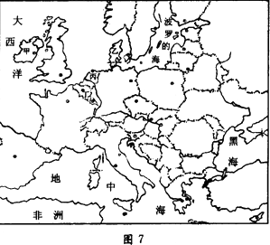答案：（1）①主要目标是争取在成员国之间逐步实现商品、人员、劳务和资本的自由交流，进一步促进经济的发展。②到80年代中期，欧共体在许多经济领域赶上或超过美国，并想摆脱美国的控制。开始冲击美国的经济霸主地位。
（2）“欧洲共同体”是由哪些机构合并成立的?（3分）
1993年11月1日，欧洲共同体正式易名为欧洲联盟（以下简称“欧盟”）。
目前，欧盟已有25个正式成员国。
（3）图中甲、乙、丙、丁四个欧盟成员国在综合国力的基本实体方面有哪些共同之处?（5分）
（4）这四个国家发展畜牧业（含乳畜业）有利的自然和社会经济条件有哪些?（9分）
答案：（2）欧洲煤钢联营；欧洲经济共同体；欧洲原子能联营。
（3）国土面积小，人口数量少，自然资源较缺乏，位于沿海，劳动力文化程度较高。
（4）海洋性气候，适宜生长多汁牧草，欧洲统一大市场的建立，交通发达，科技水平高。
中国与欧盟同为国际舞台上的重要力量，双方的合作关系不断加强，从“长期合作关系”发展到“全面伙伴关系”，2003年又提升为“全面战略伙伴关系”。
（5）简要说明我国与欧盟建立全面战略伙伴关系的原因和意义。（12分）
答案：
原因：①和平与发展是当今时代的主题。面对世界多极化和经济全球化发展的趋势，我国发展同欧盟的关系，能为全面建设小康社会营造良好的国际环境。②国家间的关系是由国家利益和国家力量决定的。中国发展与欧盟的关系符合双方利益，中国的和平崛起与欧盟的日益发展是双方关系不断发展的基础。
意义：①有利于提高我国的国际地位，提升我国对外开放的水平，促进我国经济的发展。②有利于推进国际关系的民主化和建立国际新秩序，促进世界的和平、稳定与发展。

